Załącznik nr 4 do Ogłoszenia o publicznym przetargu

SZCZEGÓŁOWE INFORMACJE dot. PRZEDMIOTU PRZETARGU PUBLICZNEGO

Marka | Skoda Superb  WI 9530U | Skoda Superb  WI 9531U | Skoda Superb  WI 9553U
Typ, model | Superb Active 4X4 | Superb Active 4X4 | Superb Active 4X4
Rodzaj nadwozia | Kombi | Kombi | Kombi
Rok produkcji | 2013 | 2013 | 2013
Numer VIN | TMBRB73T6E9024855 | TMBRB73T4E9024644 | TMBRB73T4E9024577
Data pierwszej rejestracji | 30.10.2013 | 30.10.2013 | 30.10.2013
Data ważności badań technicznych | 21.09.2023 | 14.10.2023 | 18.10.2023
Pojemność silnika | 1798 | 1798 | 1798
Moc silnika | 118kw | 118kw | 118kw
Rodzaj paliwa | benzyna | benzyna | benzyna
Skrzynia biegów | manualna | manualna | manualna
Kolor nadwozia | Złoty/piaskowy | Złoty/piaskowy | Złoty/piaskowy
Stan licznika | 205.024 km (stan na dzień 22.12.2022 r.) | 215.961 km (stan na dzień 29.12.2022 r.) | 204.466 km (stan na dzień 29.12.2022 r.)
Opony | zima | lato | lato
Wyposażenie dodatkowe | - czujniki parkowania (tył)  - radio z nawigacją  - napęd na 4 koła  - elektryczne szyby | - czujniki parkowania (tył)  - radio z nawigacją  - napęd na 4 koła  - elektryczne szyby | - czujniki parkowania (tył)  - radio z nawigacją  - napęd na 4 koła  - elektryczne szyby
Stan techniczny | - komunikat: przegląd olejowy  - uszkodzone osłony amortyzatorów z tyłu  - lekkie zapocenie tył silnika  - skorodowana chłodnica klimatyzacji  - wyeksploatowany pasek wielorowkowy osprzętu  - korodująca belki przedniej  - złuszcza się farba | - komunikat: przegląd olejowy  - hamulce: do wymiany tarcze i klocki z przodu  - hamulce: do wymiany klocki tył  - korozja belki przedniej  - złuszcza się farba  - osłona pod silnikowa obija miskę olejową  - osłony amortyzatorów tył pękają  - górne łożyska amortyzatorów przednich zacierają się | - błąd komputera: nieszczelność, lewe powietrze  - małe pęknięcie przegubu wału tył  - wyciek z przekładni biegów i głośna praca  - niedziałająca klimatyzacja  - delikatne wgięcie przy tylnych drzwiach z lewej strony (zdjęcie)

Dokumentacja fotograficzna Skoda Superb WI 9530U:
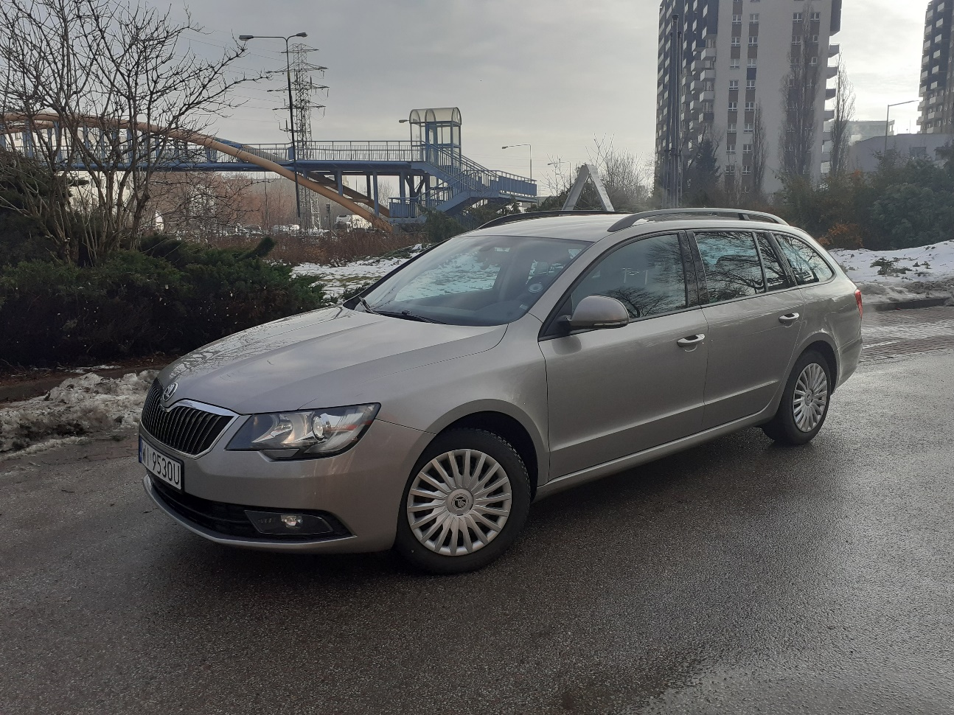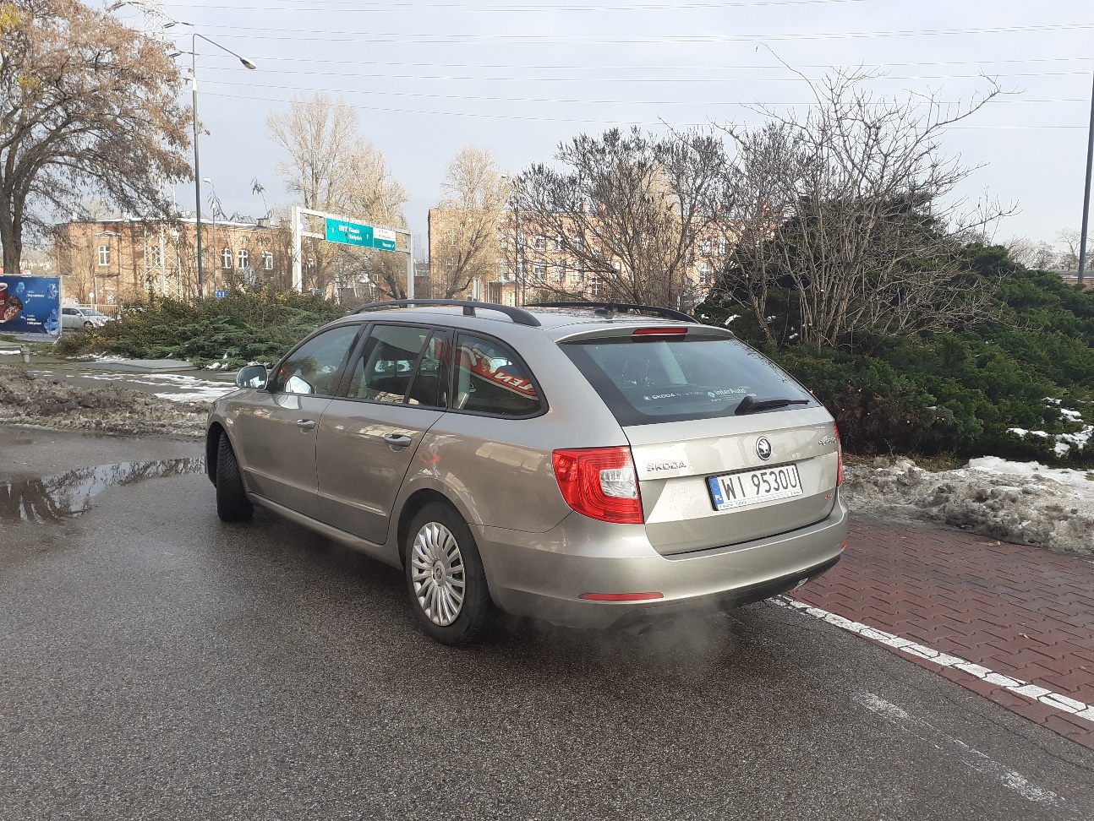

Dokumentacja fotograficzna Skoda Superb WI 9531U:
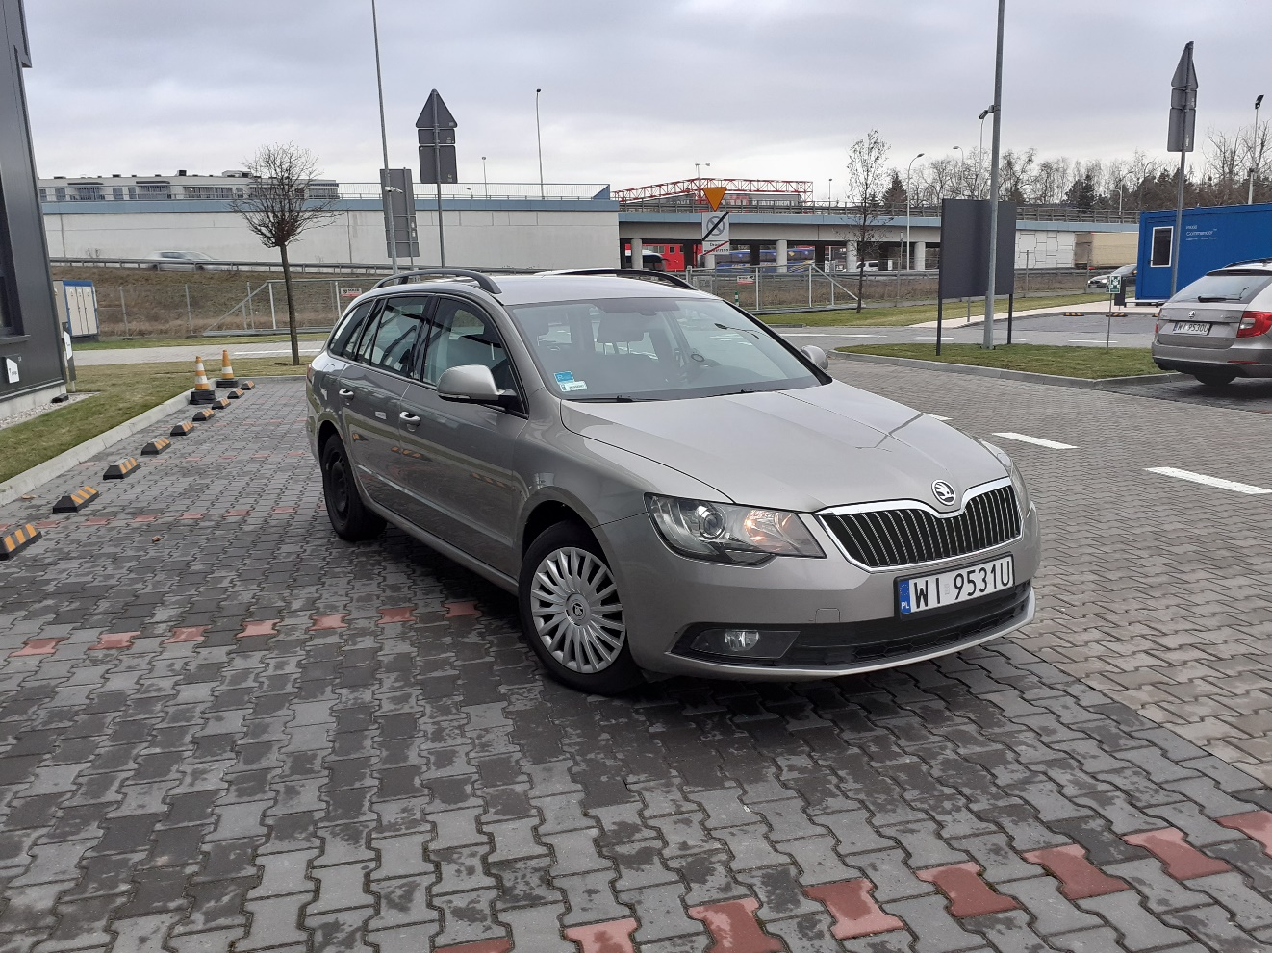
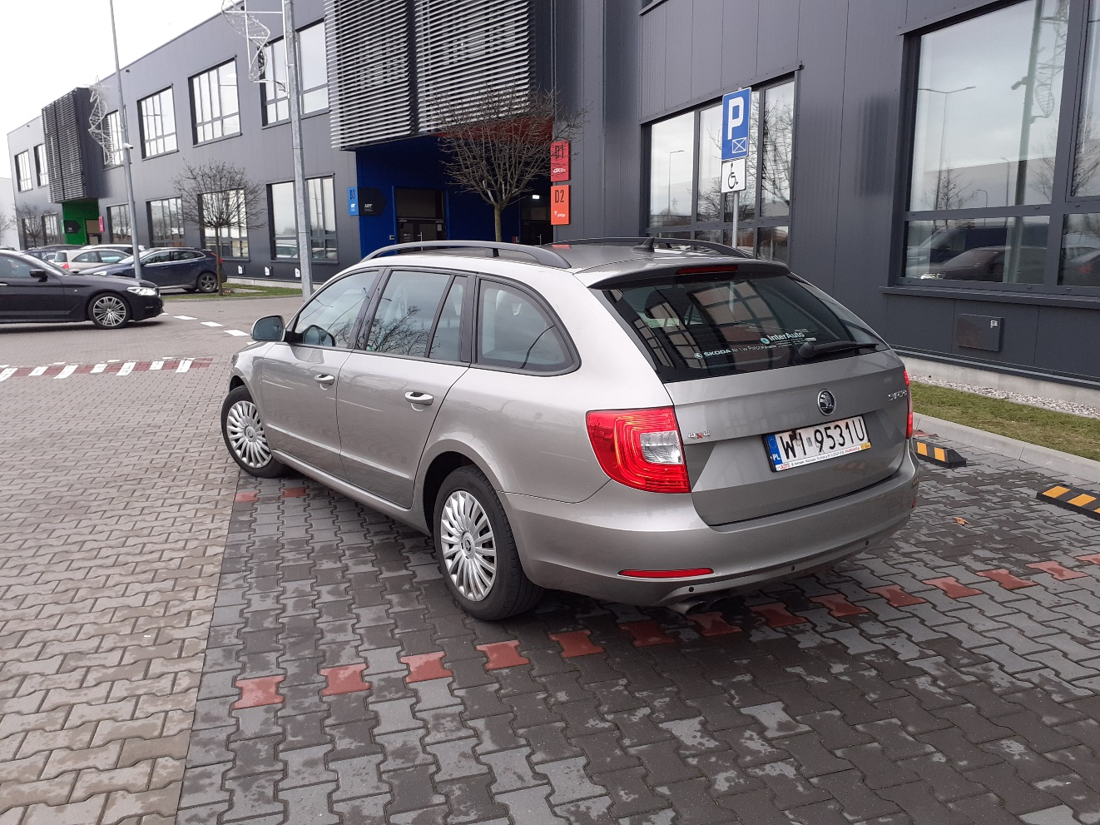
Dokumentacja fotograficzna Skoda Superb WI 9553U:
